**Kolgomorov:**

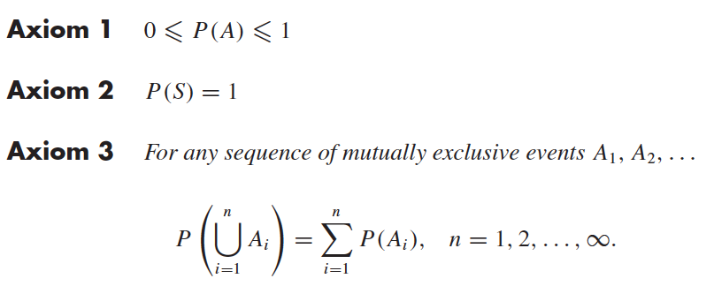

**Valor esperado:**

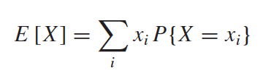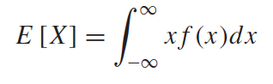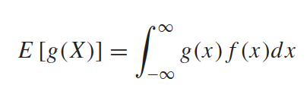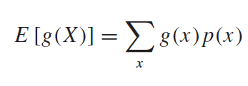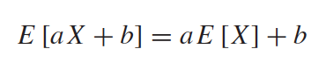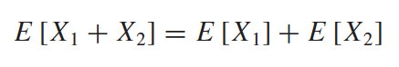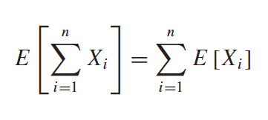

**Varianza / Covarianza / Correlación:**

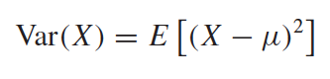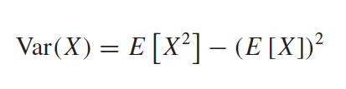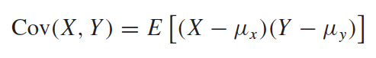https://lh3.googleusercontent.com/0foLd1KBmwQEI6r13dCcD8nTkCaBoxoMa-oE-7goHgv8lPhas9vQkVk9m55e6LTUNhlwsiYZMmDs06z-MFlsoEElhq5JiUjYd7VQV-bTfmc3eFjM9R_C2XDZSz4https://lh4.googleusercontent.com/QXCMvs3I787caBMkFA0OBA6OatNsyo3TesUmTEsyljyTwkZj71HyLmY6ODg0MI8AVIhquLjROwC4lvasDmjGjQ81_c1P-0AGGZJqy_7c6-HMYWsruYAbO80cwcMhttps://lh3.googleusercontent.com/9qR9PR_sC7A64yjHfKkwCjl7QB7zXXKJ6UyOZ4eiFL9EKLAWSqnpUVyyRZ6KF41ZZ01Q8bTbHJ37qOBbhmWWaOozSivpqlkuuqRnwutwgQfCSjPREO7ZG5NY4qwhttps://lh4.googleusercontent.com/m9a2TrsPZL7iBkBt4IkeZsOjz1hG9I67ZR3EiOMFO0blLeCy0bCbR_qOabfZv6wuJdA6J1PUJ2-ytEP2WDSwvV1XzCrxjDPKpFqMbv11zUzgaU7J-7alwFXjxpE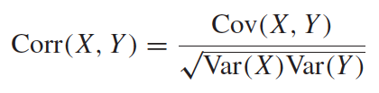

**Inecuación de Markov:**

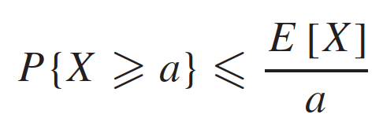

**Inecuación de Chebyshev**

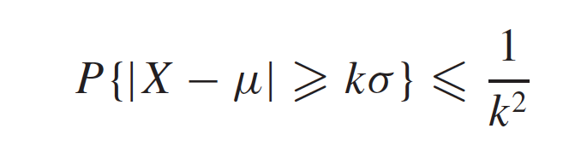

**Ley débil de los números grandes:**

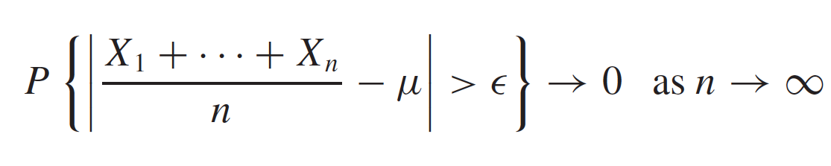

**V. A. Binomiales:**

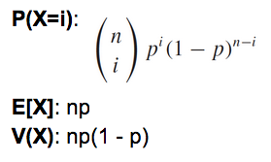

**V.A. De Poisson:**

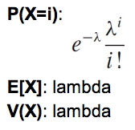

**V.A. Geométrica:**

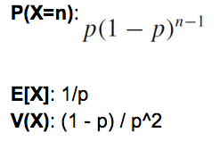

**V.A. Binomial negativa:**

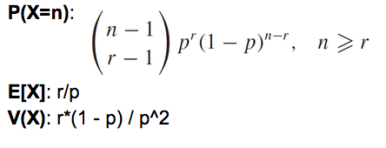

**V.A. Hipergeométrica:**

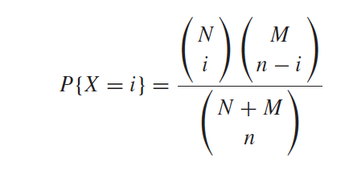

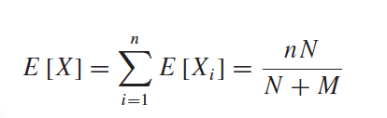

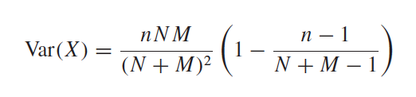

**V.A. Uniforme:**

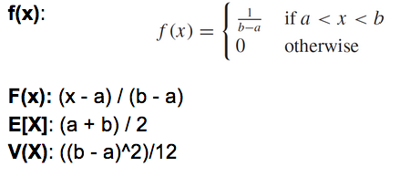

**V.A. Normal:**

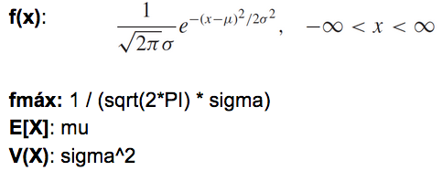

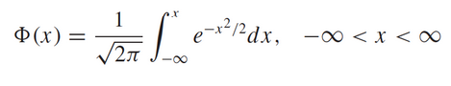

**V.A. Exponencial:**

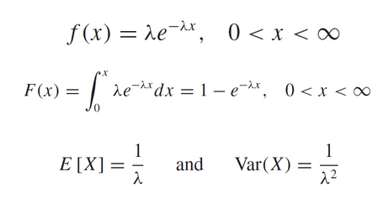

**V.A. Gamma:**

